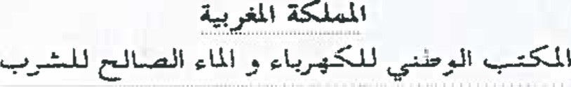
ROYAUME DU MAROC
Office Natfonal de l'Electricité etssie l'EaO Potable
Branche Eau
0 1 3 2018
Monsieur l'Attaché Commercial de
P Ambassade de la République Suisse
Square Berkane - RABAT
N⁰2/ 2 / |  | ^{1 LK}  /DAM/AE/2018
OBJET : |  | ASSISTANCE TECHNIQUE A LA MAITRISE D'ŒUVRE ET A LA COORDNATION DU PROGRANME NATIONAL D' ASSANISSEMENT  LIQUIDE (PNA 11) : LOTS 1 ET 2
Appel à manifestation d'intérét N^{C}30/DAM/AE/2018
Monsieur,
Afin de permettre aux entreprises de votre pays de prendre connaissance de la consultation internationale citée en objet, j'ai l'honneur de vous demander de bien vouloir assurer une large diffusion de l'avis de report de la date d'ouverture des plis ci -joint.
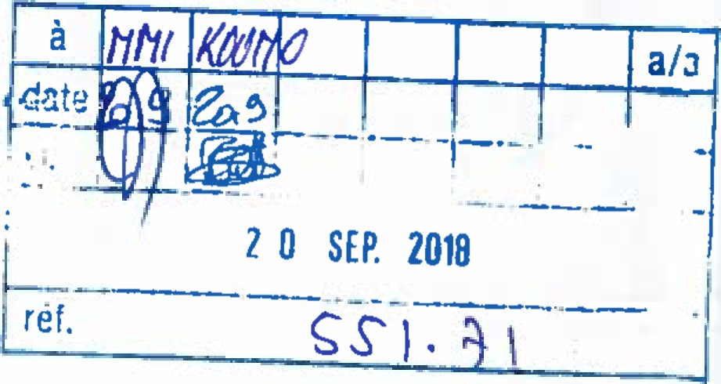
Veuillez agréer, Monsieur, l'assurance de mes considérations distinguées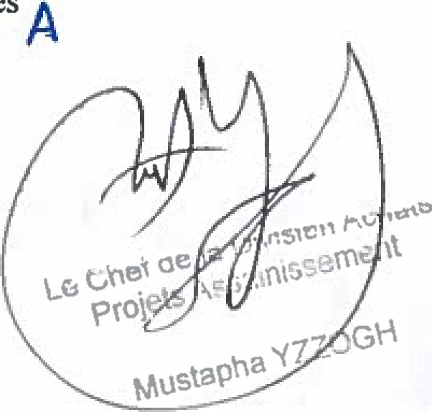
Pièces iointes : Avis de report de la date d^{i}ouverture des plis relatifå l'Appel à manifestation d'intérêt (01 page)
(2.1 2) 5 37 75 91 06 : (212) 5 37 75 96 00 : 1 0002 e..
Avenue Mohamed Belhassan Et Ouazzani BP RabatChellah 10002 Rabat Maroc Tél: (212) 5 37 75 96 OO- Fax: (212) 5 37 75 91 06
ROYAUME DU MAROC
OFFICE NATIONAL DE L'ELECTRICITE Et DE L'EAU POTABLE - BRANCHE EAU DIRECTION DES APPROVISIONNEMENTS ET MARCHES
ASSISTANCE TECHNIQUE A LA MAITRISE D'ŒUVRE ET A LA COORDINATION DU
PROGRAMME NATIONAL-D'ASSAINISSEMENT LIQUIDE (PNA Il) : LOTS 1 ET 2
AVIS D'APPEL A MANIFESTATION D'INTERET INTERNATIONAL N⁰30/DAM/AE/2018
Avis de report de délai
II est porté à la connaissance des participants à I^{t}appel à manifestation d'intérêt International
N ⁰ 30/DAM/AE/2018 que la date d'ouvenure des plis, initialement prévue le jeudi 13 Septembre 2018 à 10h00 min est reportée au jeudi 27 Septembre 2018 à 09 heures 30 min (heure locale) 